Điểm mặt 15 trình duyệt web an toàn nhất dành cho Android
Hầu hết người dùng nghĩ rằng họ rất an toàn khi lướt web trên thiết bị di động. Nhưng đó là một sự nhầm lẫn tai hại khi ngày nay có rất nhiều tổ chức gián điệp theo dõi người dùng. Vì vậy rất cần thiết để đảm bảo sự riêng tư của bạn bằng cách lướt web an toàn để không bị theo dõi qua trình duyệt web bạn sử dụng. Hãy điểm mặt 15 trình duyệt bảo mật để truy cập mạng an toàn trên thiết bị của bạn nhé.
#1 Ghostery Privacy Browser
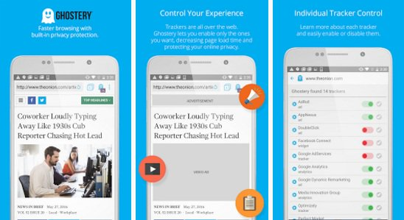
Đây là một trong những trình duyệt tốt nhất mà mọi người dùng bảo mật đều biết. Trình duyệt phổ biến này cung cấp cho bạn tính năng duyệt cá nhân (private browsing) ở chế độ mặc định. Khi bạn đóng trình duyệt, ứng dụng sẽ xóa toàn bộ dữ liệu, chẳng hạn như lịch sử duyệt web, tệp tải xuống, biểu mẫu, cookie và mật khẩu đã nhập.
Các tính năng của trình duyệt Ghostery Privacy:
- Xem xét các tracker trên mỗi trang bạn truy cập, sau đó chặn hoặc cho phép theo dõi.
- Quản lý danh sách trắng trang web.
- Cơ sở dữ liệu lớn nhất với hơn 2.200 tracker và 4.500 script.
- Tùy chọn bảo mật với quyền truy cập nhanh và dễ dàng xóa cookie, bộ nhớ cache và lịch sử chi tiết.
#2 Dolphin Zero
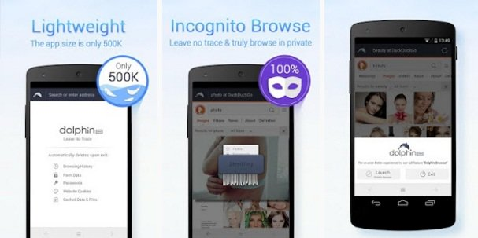
Nhiều người trong số các bạn hẳn đã quen với trình duyệt Android tuyệt vời này vì nó mang đến độ bảo mật cao khi truy cập web. Tương tự như trình duyệt trên, trình duyệt này cũng xóa tất cả dữ liệu như cookie, dữ liệu biểu mẫu, mật khẩu và tất cả các file bộ nhớ cache khác. Vì vậy, hãy thử trình duyệt tuyệt vời này nhé.
Các tính năng của trình duyệt Dolphin Zero:
- Adblock (trình chặn cửa sổ bật lên), trình duyệt Dolphin là một trong những trình duyệt Adblock tốt nhất. Với Adblocker, bạn có thể chặn cửa sổ tự bật lên, quảng cáo, banner & video.
- Duyệt web ẩn danh: Chế độ duyệt web ẩn danh cung cấp cho bạn trải nghiệm duyệt web riêng tư thực sự mà không để lại bất kỳ dữ liệu lịch sử nào.
- Xóa giao diện người dùng và truy cập nhanh: Bạn có thể thêm các trang web hay truy cập làm biểu tượng truy cập nhanh với giao diện người dùng thân thiện và truy cập một chạm.
#3 Krypton Web Browser
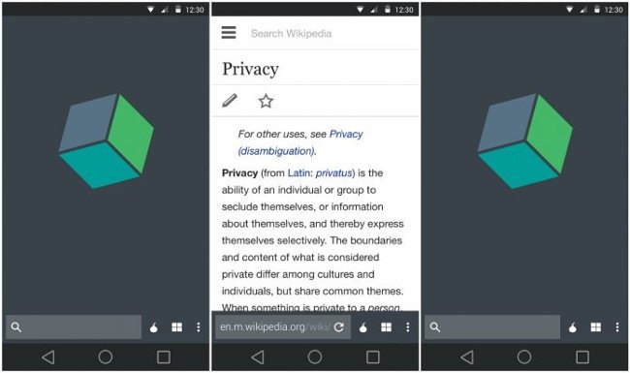
Krypton Web Browser là một trong những trình duyệt tốt nhất, hoạt động trên giao thức HTTPS và cung cấp tính bảo mật cao trong khi lướt web. Bạn nên sử dụng trình duyệt này ít nhất một lần.
Các tính năng của trình duyệt Krypton Web:
- Tính riêng tư: Không lưu và truyền lịch sử, cookie và dữ liệu trang web.
- Bảo mật: Mỗi tab được tách biệt trong quá trình xử lý hệ điều hành chuyên biệt. Nó được coi như một cá thể riêng biệt với bộ nhớ lưu trữ và trạng thái riêng.
- Ẩn danh: Bật Tor bằng một lần chạm để ẩn IP của bạn, tránh giám sát và chống kiểm duyệt, bao gồm giao thức HTTPS Everywhere và giảm thiểu các kỹ thuật lấy dấu vân tay phổ biến.
#4 Javelin Incognito Browser
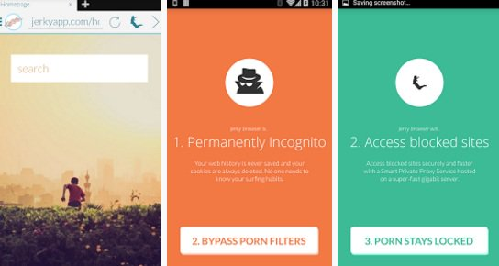
Một trình duyệt hiện đại khác rất nổi tiếng trong giới sinh viên vì hỗ trợ proxy để vượt qua các trang web bị chặn qua wifi. Ngoài ra, trình duyệt này còn tích hợp một công cụ chặn quảng cáo, từ các quảng cáo hai bên màn hình đến các quảng cáo popup.
Các tính năng của trình duyệt Javelin Incognito:
- Chặn quảng cáo: Thưởng thức duyệt web không có quảng cáo
- Luôn ẩn danh: không lưu lịch sử web và xóa cookie
- Mật khẩu được bảo vệ: Ngăn chặn rình mò các hoạt động duyệt web gần đây của bạn.
#5 CM Browser – Fast & Secure
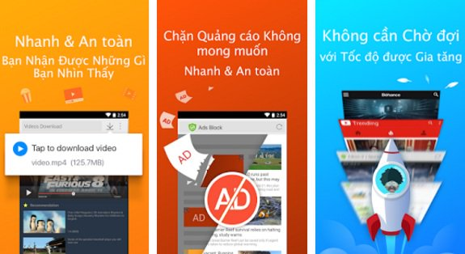
Trình duyệt CM là một trình duyệt di động cực nhẹ, giúp bạn truy cập web an toàn, bảo vệ khỏi các đe dọa độc hại, chặn script theo dõi và cung cấp cho bạn tốc độ duyệt web nhanh chóng!
Các tính năng của trình duyệt CM Secure
- Phòng chống lừa đảo: Cảnh báo bạn khi bạn truy cập vào các trang web có khả năng lừa đảo hoặc độc hại.
- Bảo vệ không tải các phần mềm độc hại: Quét tệp tin apk được tải xuống để tìm phần mềm độc hại, bảo vệ thiết bị của bạn.
- User Agent: Hỗ trợ người dùng thay đổi quyền truy cập vào các trang web trên máy tính để bàn.
#6 Chrome Browser – Google
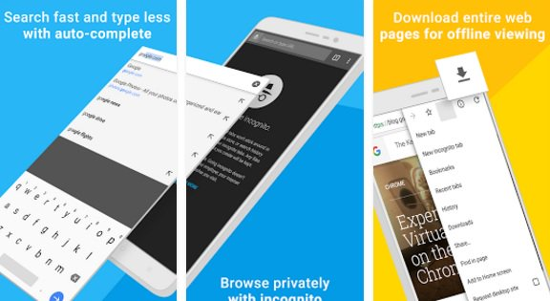
Tận hưởng việc lướt web nhanh trên điện thoại và máy tính bảng Android bằng trình duyệt Google Chrome mà bạn yêu thích trên máy tính để bàn với phiên bản dành cho điện thoại di động. Google Chrome có tính năng đồng bộ hóa các tab, tìm kiếm bằng giọng nói và tiết kiệm tới 50% lượng dữ liệu sử dụng trong khi lướt mạng. Bạn có thể sử dụng chế độ ẩn danh để truy cập an toàn.
Các tính năng của trình duyệt Chrome:
- Tìm kiếm bằng giọng nói - sử dụng tính năng tìm kiếm bằng giọng nói tuyệt vời của Google để tìm kiếm mà không cần gõ chữ.
- Dịch - dễ dàng đọc các trang web bằng nhiều ngôn ngữ.
- Cử chỉ trực quan - mở các tab với số lượng tùy ý và duyệt nhanh qua chúng bằng cách vuốt từ bên này sang bên kia trên thanh công cụ.
- Bảo mật - sử dụng chế độ ẩn danh, không lưu lịch sử web.
#7 InBrowser – Incognito Browsing
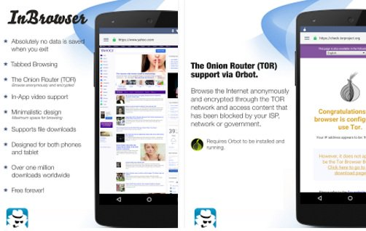
InBrowser là trình duyệt ẩn danh/ bảo mật dành cho Android với hỗ trợ TOR và video. Mỗi khi bạn thoát trình duyệt InBrowser, tất cả những thông tin trong ứng dụng sẽ sẽ bị xóa, bao gồm lịch sử, cookie và phiên truy cập. InBrowser là một trình duyệt có tính năng phong phú và nó luôn ở chế độ riêng tư.
Các tính năng của trình duyệt InBrowser:
- Không lưu dữ liệu.
- Hỗ trợ Onion Router (TOR) qua Orbot.
- Hỗ trợ kỹ thuật che giấu tài khoản agent.
- Tích hợp sâu với LastPass.
#8 Asus Browser- Secure Web Surf
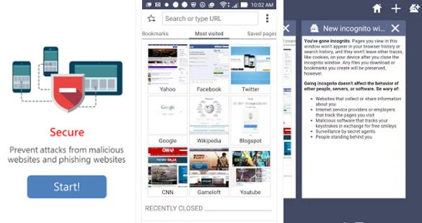
Trình duyệt ASUS là một trình duyệt web nhanh và an toàn, đem đến những trải nghiệm duyệt web tuyệt với bằng tốc độ lướt web, bảo mật và thân thiện với người sử dụng. Thiết kế của nó cho phép bạn duyệt và tìm kiếm trên Internet với tốc độ nhanh nhất trong khi cung cấp nhiều tính năng độc quyền.
Các tính năng của trình duyệt Asus:
- Tốc độ duyệt web nhanh: Trình duyệt ASUS chạy trên công cụ dựa trên Chrome hàng đầu để load các trang web nhanh chóng.
- Thích nghi: Thanh định hướng hiển thị các trang web phổ biến theo vị trí của bạn.
- Duyệt web an toàn: Tích hợp các tính năng bảo mật giúp bạn tránh được rủi ro bị tấn công bởi phần mềm và các website độc hại.
- Do-It-Later: Tính năng này rất thuận lợi khi đánh dấu các trang để đọc sau.
- Nhập bookmark: Nhập các trang bạn đã lưu trong Google Chrome để xem với trình duyệt Asus.
#9 Orbot: Proxy with Tor
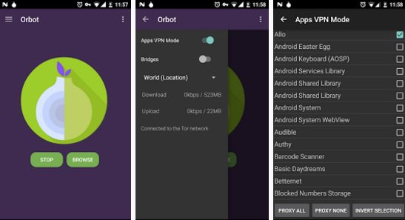
Orbot là một ứng dụng proxy miễn phí nó trao quyền cho các ứng dụng khác để sử dụng Internet an toàn hơn. Orbot sử dụng Tor để mã hóa lưu lượng truy cập Internet của bạn và sau đó chuyển qua một loạt các máy tính trên toàn thế giới.
Các tính năng của trình duyệt Orbot: Proxy with Tor
- Orbot chuyển lưu lượng truy cập được mã hóa của bạn nhiều lần qua các máy tính trên toàn thế giới, thay vì kết nối trực tiếp như giống như VPN hay proxy vẫn thường làm.
- Với Orfox, đây là cách truy cập vô danh vào bất kỳ trang web nào, ngay cả khi nó bị chặn, theo dõi, hoặc trên các trang web ẩn, bạn sẽ có một cách thức bảo mật và bảo vệ danh tính mạnh mẽ nhất.
#10 Orfox
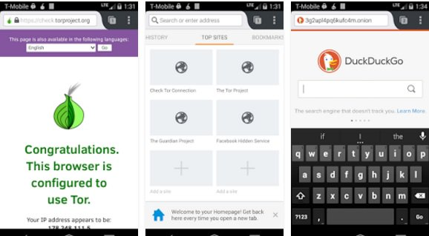
Orfox được xây dựng từ mã nguồn giống mã nguồn của Tor Browser (được xây dựng dựa trên Firefox), nhưng với một vài thay đổi nhỏ để tăng cường các tính năng bảo mật tương thích với Firefox dành cho Android và hệ điều hành Android.
Các tính năng của trình duyệt Orfox:
- Orfox được xây dựng từ các trình duyệt repo Tor dựa trên ESR38
- Orfox ngăn không cho xem kết nối Internet từ các trang web bạn truy cập, tìm hiểu vị trí thực của bạn và cho phép bạn truy cập các trang web bị chặn.
#11 Maxthon Browser
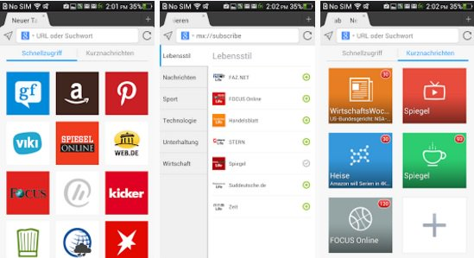
Maxthon Browser là một trong những trình duyệt được đánh giá cao nhất hiện nay của Android. Nó nhanh, an toàn, thông minh và dễ sử dụng. Nó mang lại cho bạn một trải nghiệm duyệt web tuyệt vời. Maxthon Browser là một trình duyệt an toàn cung cấp sự riêng tư và bảo mật tối đa. Lướt web mà không để lại dấu vết, tăng cường bảo mật thông tin cá nhân.
Các tính năng của trình duyệt Maxthon:
- Lọc hình ảnh web tự động, cung cấp cho bạn một môi trường đọc sạch hơn và tiết kiệm dữ liệu.
- Tải các trang web trước mà không cần chờ đợi, thậm chí khi ngoại tuyến.
- Maxthon Browser cung cấp nhiều công cụ tìm kiếm, nhận kết quả tìm kiếm tức thì từ Google, Bing, Yahoo, Baidu, Yandex và DuckDuckGo.
- Tùy chỉnh độ sáng màn hình để bảo vệ đôi mắt của bạn.
#12 Armorfly Browser Downloader
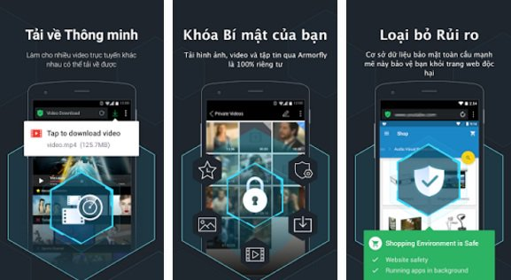
Armorfly là một trình duyệt an toàn cung cấp sự riêng tư và bảo mật tối đa. Bạn có thể “khóa” bí mật của mình và thoải mái tận hưởng trải nghiệm duyệt web với sự bảo vệ toàn diện. Với sự trợ giúp của chức năng phát hiện video, trình duyệt Armorfly có thể tải nhiều video trực tuyến khác nhau.
#13 Puffin Web Browser
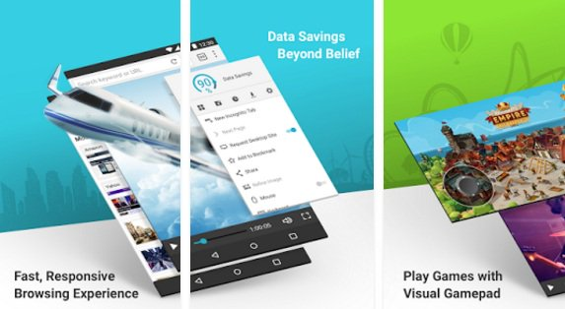
Trình duyệt Web Puffin là một trình duyệt nhanh cho di động. Một khi người dùng trải nghiệm tốc độ “thần kỳ” của Puffin thì khi sử dụng các Mobile Internet thông thường khác sẽ cảm giác như bị “tra tấn”. Tất cả lưu lượng truy cập từ ứng dụng Puffin đến máy chủ Puffin đều được mã hóa, bảo vệ khỏi các hacker gần đó.
Các tính năng của trình duyệt Web Puffin:
- Puffin tăng tốc duyệt web trên di động bằng cách chuyển đổi các luồng dữ liệu từ các thiết bị bị giới hạn tài nguyên lên máy chủ đám mây.
- An toàn khi truy cập web thông qua các kết nối WiFi không đáng tin cậy mà bạn có thể không tìm thấy ở hầu hết các trình duyệt khác.
- Puffin sử dụng thuật toán nén dữ liệu tối ưu để truyền tải dữ liệu web lên thiết bị của bạn và nhờ đó có thể tiết kiệm lên đến 90% băng thông so với ứng dụng duyệt web thông thường.
#14 Webroot SecureWeb Browser
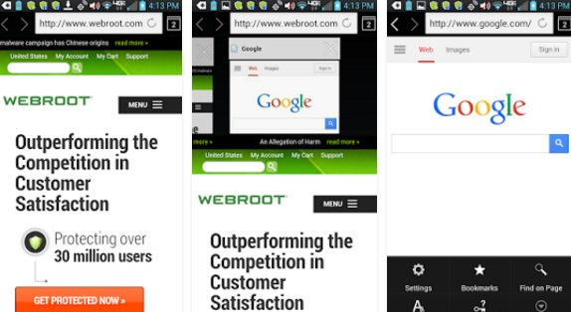
Trình duyệt web an toàn Webroot là một trong trình duyệt nhiều tính năng mà bạn nên sở hữu trên thiết bị Android. Nó cung cấp bảo vệ thời gian thực và cảnh báo virus, các trang web độc hại tiềm ẩn từ cơ sở dữ liệu danh tiếng URL của Webroot.
Các tính năng của Webroot Secure Web Browser:
- Bảo vệ danh tính và thông tin tài chính của bạn từ các trang web độc hại khi sử dụng Internet.
- Hỗ trợ quản lý mật khẩu trên thiết bị di động để có thể truy cập an toàn khi đang di chuyển kết hợp với Webroot Internet Security Plus hoặc Internet Security Complete cho máy tính của bạn.
- Tính năng mở nhiều trang web trên một cửa sổ giúp đơn giản hóa đa tác vụ và điều hướng trực tuyến.
#15 Dolphin
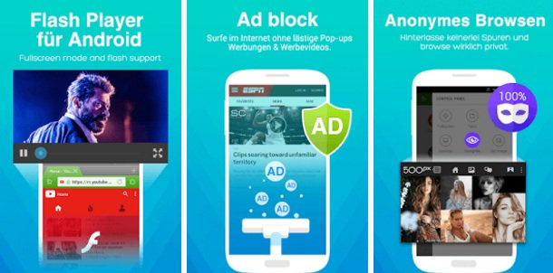
Dolphin là một trong những trình duyệt Internet Explorer tốt nhất dành cho Android với tốc độ tải nhanh, trình phát video HTML5, AdBlocker, thanh tab, thanh bên, duyệt web ẩn danh và flash.
Các tính năng của trình duyệt Dolphin:
- Dolphin là một trình duyệt an toàn cung cấp cho bạn trải nghiệm duyệt web riêng tư thực sự mà không để lại bất kỳ dữ liệu lịch sử nào.
- Truy cập Internet bằng cách tạo gesture (cử chỉ) cá nhân.
- Tùy chỉnh trình duyệt Dolphin với nhiều hình nền khác nhau trong thư viện hình nền để phù hợp với phong cách và tâm trạng.
Trên đây là 15 trình duyệt giúp bạn lướt web an toàn trên thiết bị Android. Hy vọng bạn thấy hữu ích và chia sẻ với bạn bè.

